Глава 1
БАЗАЛЬНЫЕ СУБАРАХНОИДАЛЬНЫЕ КРОВОИЗЛИЯНИЯ
В СУДЕБНО-МЕДИЦИНСКОЙ ПРАКТИКЕ

В медицине издавна были известны случаи неожиданной смерти от базального субарахноидального кровоизлияния, которые часто сочетаются с кровоизлиянием в желудочки мозга. Молодой возраст погибших, отсутствие предшествующих клинических симптомов, часто необнаружение источника кровоизлияния и возникновение его во время нанесения побоев и причинения телесных повреждений явились основанием для формирования у судебных медиков различных взглядов на этиологию и патогенез указанных кровоизлияний. Одни, опираясь на возможность их возникновения в состоянии видимого покоя и вне связи с травмой, рассматривали подобные кровоизлияния как спонтанные, другие, напротив, выделяя частоту таких кровоизлияний в кратковременный период причинения телесных повреждений, обосновывали травматическую этиологию. В конце 50-х — начале 60-х годов эти взгляды получили отражение в публикациях ряда ведущих судебных медиков [Авдеев М. И., 1958; Прозоровский В. И., Левченков Б. Д., 1964, и др.]. Были проведены научные дискуссии, которые не опровергли различие во мнениях на происхождение базальных субарахноидальных кровоизлияний. Такое положение существует и по настоящее время, что отрицательно сказывается в практике расследования уголовных дел. Напомним основные этапы формирования этой проблемы в судебной медицине.
В 1958 г. М. И. Авдеев опубликовал статью «О субарахноидальных кровоизлияниях и их судебно-медицинском значении». Не занимаясь специальным изучением этиологии и патогенеза указанных кровоизлияний, автор посвятил статью именно этому вопросу. Основу проведенного им сравнительного анализа смертельных субарахноидальных кровоизлияний составили материалы 30 экспертиз, в 25 случаях из которых были заведомо спонтанные кровоизлияния и в 5 — развившиеся в период причинения телесных повреждений. Автор подчеркнул, что обозначение субарахноидальных кровоизлияний как спонтанных было связано в основном с необнаружением изменений, которыми можно было бы объяснить травматическое возникновение.
Патологическая анатомия головного мозга при субарахноидальном кровоизлиянии представляет, по мнению автора, довольно характерную картину. Жидкая кровь и ее рыхлые красные свертки заполняют подпаутинные цистерны. Кровь распространяется по бороздам и может покрывать извилины. Наибольшее скопление крови наблюдается на нижней поверхности полушарий мозга (рис. 1). Нередко одновременно имеется кровоизлияние в желудочки мозга. Изредка может наблюдаться так называемая спинальная форма субарахноидального кровоизлияния. Распространенность кровоизлияния под мягкую мозговую оболочку, одновременное кровоизлияние в желудочки мозга и быстрое наступление смерти (в течение минут, секунд), по мнению автора, указывают на то, что кровотечение происходит не из одного источника (например, из аневризмы разорвавшегося сосуда), а «кровоточит вся сосудистая система мягкой мозговой оболочки и сосудистого сплетения». По мнению М. И. Авдеева, это подтверждалось появлением в некоторых случаях кровотечения из других органов (маточного, из десен, слизистой оболочки желудка), что заставляло думать «о необычном состоянии сосудистой системы в целом и о ее подготовленности к пропусканию крови». Только этим, как указывал автор, можно объяснить внезапное развитие массивного кровоизлияния при сравнительно незначительной травме в состоянии физического и психического напряжения, которое всегда отмечается во время причинения телесных повреждений. В некоторых случаях молниеносное развитие клинических симптомов кровоизлияния позволило автору предположить «рефлекторный характер субарахноидального кровоизлияния». М. И. Авдеев неоднократно подчеркивал, эти кровоизлияния возникают у лиц с «особыми свойствами» сосудистой системы и имеют сходную морфологическую картину как в случаях спонтанных кровоизлияний, так и с предшествующей «незначительной травмой» головы.
Эти положения, основанные на материале всего лишь 30 разнородных экспертиз, тем не менее позволили М. И. Авдееву отрицать прямую причинную связь субарахноидальных кровоизлияний с травмой. Он утверждал, что травма, психоэмоциональное возбуждение, физическое напряжение, алкогольное опьянение и другие факторы имеют значение сопутствующих, провоцирующих моментов, приводящих к субарахноидальному кровоизлиянию у «предрасположенных» лиц. Причина такой предрасположенности, по мнению автора, неизвестна, и ее выяснение является задачей будущих исследователей. Вначале на эту статью в судебной медицине не обратили особого внимания, но затем, при активном участии автора, изложенная в ней концепция стала приобретать сторонников. Произвольное толкование этой концепции, не подкрепленное достаточным анализом материалов дел и морфологическим исследованием, содействовало утверждению сомнительного взгляда, согласно которому базальные субарахноидальные кровоизлияния при наличии телесных повреждений без переломов черепа и ушибов мозга бывают только самопроизвольными и причинной связи с травмой не имеют. В кратком изложении эту концепцию М. И. Авдеев опубликовал в 1962 г. в бельгийском медицинском журнале.

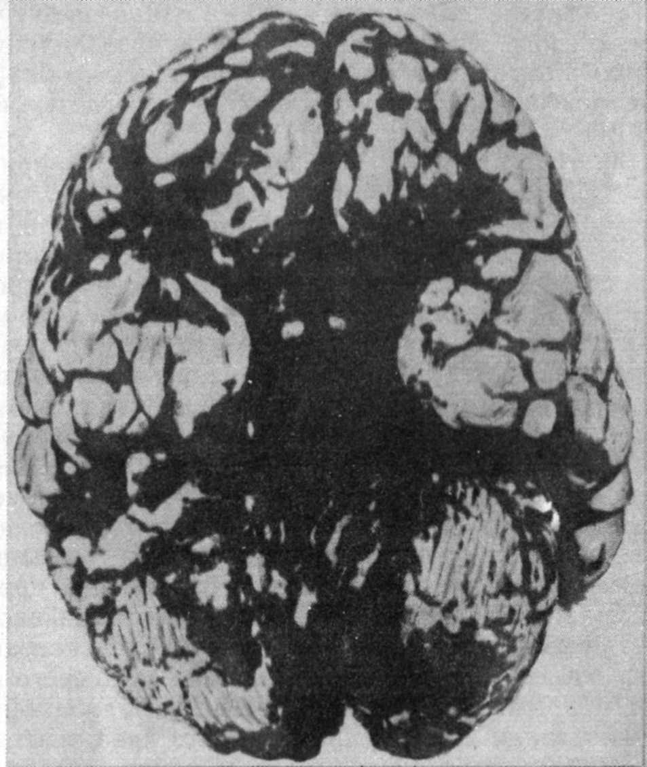 | Рис. 1. Массивное базальное субарахноидальное кровоизлияние в результате разрыва артериальной аневризмы во время причинения телесных повреждений; скопление крови в цистернах основания мозга (случай смерти М., 22 лет, на месте происшествия).

В 1964 г. В.И.Прозоровский и Б.Д.Левченков на примере обстоятельно разобранных двух случаев из экспертной практики, по которым ранее давал заключение М.И.Авдеев, доказывали травматическую этиологию базального субарахноидального кровоизлияния. Они основывались на большой силе удара, причиняемого кулаком, указывали на значение места и направления ударного воздействия, опровергали доводы, выдвинутые М.И.Авдеевым, в защиту спонтанной этиологии кровоизлияний.
При даче заключений М.И.Авдеев опирался на ряд признаков: незначительность травмы, исходя из малых размеров кровоизлияний в мягкие ткани головы; быстроту наступления смерти, которая характерна для самопроизвольных внутричерепных кровоизлияний в силу «количественно нарастающих болезненных изменений в сосудах»; массивность кровоизлияния под мягкую мозговую оболочку и в желудочки мозга, что, по его мнению, указывает на поражение «какого-то участка сосудистой системы, что не свойственно для травмы»; однотипность механизма смерти и морфологической выраженности кровоизлияний, наблюдаемых при спонтанных разрывах аневризм и в случаях, где имелись телесные повреждения. Не обнаружение аневризмы на вскрытии он объяснял трудностями ее нахождения, в особенности при малых размерах, в связи с чем приводил статистические данные о частоте не выявления аневризм при спонтанных кровоизлияниях; отсутствие почти в половине случаев каких-либо морфологических изменений в сосудах мягкой мозговой оболочки.
В. И. Прозоровский и Б. Д. Левченков привели противоположные аргументы. Они, в частности, указали на неубедительность ссылки на малые размеры кровоизлияния в мягких покровах головы как показателя удара слабой силы. По их мнению, «стремительное» снижение АД в момент начала внутричерепного кровоизлияния как раз объясняет слабую выраженность гематом в наружных повреждениях,, подобно тому, как это, например, имеет место при несовместимых с жизнью транспортных травмах. Авторы далее отметили, что даже если бы и имелись патологические изменения в сосудах, на которые указывал М. И. Авдеев, то в этом случае «нет никаких оснований считать их значительными и специфичными именно для самопроизвольных кровоизлияний». В равной мере они отвергли патогенетическую роль алкоголя, физического напряжения и психического возбуждения, поскольку эти факторы являются «обычными (привычными)» у лиц, получивших травму, например, в конфликтной ситуации. В связи с этим, по мнению авторов, нет основания рассматривать внутричерепные кровоизлияния как результат «вредного последствия» указанных факторов.
Таким образом, в начале 60-х годов в судебной медицине определились противоположные точки зрения на происхождение базальных субарахноидальных кровоизлияний при телесных повреждениях. Следственные органы вынуждены были назначать повторные экспертизы, добиваясь научно обоснованного заключения.
Вопрос о базальных субарахноидальных кровоизлияниях неоднократно обсуждался на заседаниях Московского научного общества судебных медиков. На одном из них, которое было проведено в 1964 г. совместно с обществом патологоанатомов, выступил один из ведущих патологов нашей страны академик И.В.Давыдовский. Он сказал, что у сторонников травматической этиологии в заключениях преобладает здравый смысл, тогда как у представителей противоположной точки зрения имеется стремление научно объяснить этиологию и патогенез кровоизлияний. И.В.Давыдовский подчеркнул, что истина, по-видимому, находится в разумном сочетании обеих точек зрения и может опираться только на результаты квалифицированного судебно-медицинского исследования трупа и углубленного морфологического анализа.
В январе 1965 г. по предложению Минздрава СССР вопрос о субарахноидальных кровоизлияниях в судебно-медицинской практике обсуждался на совместном заседании объединенного ученого совета НИИ судебной медицины МЗ СССР, Института нейрохирургии им. акад. Н. Н. Бурденко АМН СССР и НИИ неврологии АМН СССР: Было принято решение, которое легло в основу циркулярного письма Министерства здравоохранения СССР. В нем отмечалось, что субарахноидальные кровоизлияния могут наступать как спонтанно — при патологических состояниях (аневризмы, атеросклероз, гипертоническая болезнь, нефрит, инфекционные заболевания и т. д.), так и вследствие травмы головы. Указывалось, что спонтанные (самопроизвольные) кровоизлияния при отсутствии какой-либо выраженной патологии встречаются редко; недостаточное исследование материала может создавать ложное впечатление об их сравнительной частоте. Тщательное клиническое и морфологическое исследование с учетом анамнестических данных, как правило, позволяет установить этиологические факторы, ведущие к возникновению субарахноидальных кровоизлияний. Выявление при исследовании трупа аневризмы или иных патологических изменений сосудов само по себе не говорит о природе кровоизлияния, поскольку не исключает возможность его травматического происхождения. В письме подчеркивалось, что даже при относительно небольшой силе механического воздействия на область черепа (удар кулаком, ногой) в ряде случаев могут наступать тяжелые шоковые и вазомоторные реакции с последующим субарахноидальным кровоизлиянием (даже у лиц с неизмененными сосудами мозга). При этом большую роль играют локализация и направление удара по отношению к стволу мозга; особенно опасны удары в область нижней челюсти или затылка. Причем кровоизлияния могут возникать не только в результате прямого воздействия силы на сосуды; большое значение имеет ликвородинамическая волна, способная вызвать ушиб ствола мозга и сосудистые реакции, иногда с травматизацией нервного аппарата только на субмикроскопическом уровне.
В комплексе воздействовавших факторов травме отводилась роль непосредственной причины тяжелых мозговых расстройств. Указывалось, что при наличии травмы и патологических изменений сосудов роль травмы нельзя недооценивать и рассматривать ее как случайно предшествовавшую «самопроизвольному» кровоизлиянию. Обнаружение аневризмы само по себе не должно предрешать заключения эксперта, так как травма может иметь значение конечной, решающей причины в ряду факторов, обусловивших развитие кровоизлияния. Обращалось внимание на то, что в процессе производства судебно-медицинской экспертизы необходимо тщательно исследовать труп, применять дополнительные лабораторные методы, подвергать глубокому анализу морфологические и другие данные, а также все обстоятельства и условия возникновения конкретного происшествия. При составлении заключения предлагалось судебно-медицинским экспертам исходить только из объективных данных. Полагая, что решение объединенного совета трех институтов внесло ясность в рассматриваемый вопрос, Минздрав СССР предложил судебным медикам руководствоваться приведенными выше положениями при составлении заключения о механизме возникновения базальных субарахноидальных кровоизлияний при наличии травмы.
В 1965 г. В. И. Прозоровский опубликовал итоги дискуссии, проводившейся в 1964—1965 гг. на различных судебно-медицинских заседаниях и конференциях. В них, в частности, указывалось, что в основе каждого самопроизвольного кровоизлияния лежит патология сосудов и вещества головного мозга. Причинами мозговых инсультов могут быть артериосклероз сосудов головного мозга, артериальные гипертонии, ишемии, воспалительный процесс в оболочках мозга, опухоли головного мозга, инфекции, грипп, ревматизм, аневризмы, сифилис, болезни крови и др. Все патологические состояния вызывают дегенеративные явления в сосудистой системе и головном мозге и нередко сопровождаются клиническими симптомами — предвестниками инсульта.
Автор отмечал, что нельзя согласиться с утверждением М. И. Авдеева о том, что самопроизвольные субарахноидальные кровоизлияния всегда происходят быстро и смерть наступает молниеносно. Он сослался на данные клиницистов, которые указывали, что такие кровоизлияния бывают в любом возрасте, включая детский, а выздоровление при них наблюдается в 70— 80% случаев [Сепп Е. К- и др., 1957]. J. Globus и J. Epstein (1953) отметили, что при спонтанных церебральных кровоизлияниях всегда обнаруживается «сфера распада мозговой ткани». На этом основании они выдвинули тезис — «предгеморрагическая стадия размягчения предшествует разрыву сосуда». В заключение В. И. Прозоровский указал, что так называемые самопроизвольные субарахноидальные кровоизлияния во всех случаях являются вторичными. Они наступают, как правило, не моментально, а развиваются постепенно, следствием чего является наибольшее скопление крови в цистернах и желудочках мозга. По его мнению, используемый термин «самопроизвольное кровоизлияние» не соответствует действительному генезу смерти. «Ни самопроизвольного кровоизлияния, ни „рефлекторного" вследствие кровотечения из всей сосудистой системы под воздействием эмоций не может быть, так как причиной любого внутричерепного кровоизлияния являются та или иная патология или травма».
Выдвинув это положение, автор, к сожалению, мало внимания уделил патологии, сосредоточив основное внимание на травме. С целью подтверждения большой силы удара кулаком он привел данные литературы о случаях смерти боксеров и результаты проведенных им экспериментов по определению силы удара кулаком без перчатки. Оказалось, что средняя энергия сильного удара кулаком у нетренированного мужчины равна 560—680 кГ. Резкий и неожиданный удар столь большой силы, особенно в нижнюю челюсть, по мнению В. И. Прозоровского, «создает большую амплитуду отклонения головы, происходит сильное сгибание и разгибание ствола мозга с одновременным ударом ликворной волны, что приводит к разрыву сосудов, ушибу мозга и его ствола». В опытах на приборе Р-5 была определена сила удара кулаком на единицу площади. Она оказалась равной 1,8 кГ/мм², что, по мнению В. И. Прозоровского, вполне достаточно для нарушения целости сосудов мозга без повреждения костей черепа. Эти дан ные получили отражение в циркулярном письме Министерства здравоохранения СССР. В нем указывалось, что кровоизлияния могут возникать без повреждения костей черепа и очаговых ушибов мозга вследствие того, что кинетическая энергия удара почти полностью переходит на вещество головного мрзга, вызывая его смещение. Поэтому субарахноидальные кровоизлияния локализуются обычно на базальной поверхности мозга, могут распространяться на боковые поверхности полушарий и часто сопровождаются внутрижелудочковыми кровоизлияниями.
Одним из учеников М. И. Авдеева была выполнена диссертационная работа, в которой на материале 105 трупов людей, погибших после травмы, и 144 трупов лиц, умерших от различных заболеваний, автор пришел к выводу о незначительной прочности стенки артерий основания мозга, главным образом при продольном растяжении сосудов, выделил основные морфологические варианты повреждений: разрывы и отрывы, надрывы стенки, субэндотелиальные повреждения внутренней и средней оболочек, рассмотрел механизмы этих повреждений, показал, что макроскопически видимые повреждения образуются только при тяжелой черепно-мозговой травме [Попов В. Л., 1969]. В случаях закрытой травмы мозга (без переломов черепа) повреждений артерий основания мозга, по мнению автора, не возникает; надрывы сосудистой стенки не имеют существенного значения в остром периоде травмы, они могут сопровождаться тромбозом стенки, а в позднем периоде — образованием посттравматических аневризм. Автор отметил, что субэндотелиальные повреждения трудно отличить от артефактов, образующихся в процессе технического изготовления препаратов, в связи с чем обратил внимание на большую осторожность оценки таких повреждений. По его мнению, им была выявлена также «типичная картина распределения субарахноидальных кровоизлияний и повреждений мозговой ткани на базальной поверхности головного мозга или черепно-мозговых травмах как в случаях повреждения артерий основания мозга, так и при отсутствии таких повреждений». К сожалению, это положение не получило должного морфологического обоснования.
Отдавая дань уважения ведущим судебным медикам страны, принявшим активное участие в разработке проблемы базальных субарахноидальных кровоизлияний, возникающих при нанесении побоев и причинении телесных повреждений, и выражая благодарность им за вклад в изучение проблемы, авторы книги не могут тем не менее не отметить как общий недостаток слабую морфологическую базу обеих концепций и в этом видят их общий недостаток. Это прежде всего касается «особых свойств сосудистой системы», о чем писал М.И.Авдеев и что, вероятно, имел в виду И.В.Давыдовский.
В последующие годы авторы книги приняли участие в ряде совместных экспертиз с учениками М. И. Авдеева. Результаты одной из них опубликованы [Томилин В.В., Науменко В.Г. и др., 1981]. В статье обосновывается непрямая причинная связь между травмой и базальным субарахноидальным кровоизлиянием у мужчины 20 лет. Телесные повреждения в данном случае были выражены слабо (имелась одна ушибленная рана головы длиной 1,2 см, не проникающая до апоневроза, с ограниченным кровоизлиянием вокруг — 3,5 см). При тщательном исследовании мозга, в том числе и с отмыванием крови и ее свертков слабой струей воды, механических повреждений и аневризм сосудов обнаружено не было. В то же время при микроскопическом исследовании наряду с признаками острого расстройства кровообращения, которые наблюдаются при так называемой острой смерти, в том числе и при черепно-мозговой травме, были обнаружены хронические патологические изменения врожденного и приобретенного характера. К врожденным изменениям относился ангиоматоз мягких мозговых оболочек в области ножек мозга, к приобретенным — фиброз мягкой мозговой оболочки, адвентиция внутримозговых сосудов, гиалиноз единичных мелких артерий без клеточной реакции, а также признаки отека мозга. В процессе судебного следствия была проанализирована и подтверждена связь приобретенных патологических изменений с хронической алкогольной интоксикацией. Мы пришли к выводу, что подобные травмы у здоровых людей при условии однократного воздействия силы не приводят к внутричерепным кровоизлияниям такого вида.
В связи с возросшим числом экспертиз по поводу нанесения спортсменами-разрядниками удара (ударов) кулаком без перчатки в нижнюю челюсть и развитием смертельного базального субарахноидального кровоизлияния мы обобщили литературные данные и собственный материал таких травм [Панов И. Е., Науменко В. Г., 1979]. Отметив сходство механизма причинения травмы у боксеров и во многих судебно-медицинских случаях базальных субарахноидальных кровоизлияний при телесных повреждениях, мы тем не менее не сочли правильным их отождествлять. По нашему мнению, существенное различие этих травм во многом обусловлено индивидуальными особенностями пострадавших и прежде всего тем, что в судебно-медицинской практике речь идет о нетренированных и не адаптированных к физическим нагрузкам людях, имеющих нередко различные функциональные и патологические отклонения (см. главу 3).
Данные зарубежных авторов о травматической этиологии базальных субарахноидальных кровоизлияний противоречивы. Н. Thornstedt и G. Voigt (I960) в эксперименте на морских свинках показали возможность возникновения изолированых базальных субарахноидальных кровоизлияний при воздействии силы на череп лица. Для получения стандартизированного силового воздействия ими применялось пружинное ружье, выстреливавшее стрелу с резиновым наконечником. Давление пружины составляло 3 кГ; выстрелы производились с расстояния 8 см. Местом приложения силы избирались различные области головы (нижняя челюсть, скуловая, надглазничная области). При однократном воздействии субарахноидальные кровоизлияния не возникали, при многократных (5—8) — обнаруживались базальные субарахноидальные кровоизлияния различной степени. В веществе мозга в области нанесения травмы, а также по противоудару кровоизлияния отсутствовали. К. Lindenberg и Е. Freytag (1960) высказали предположение о возможности образования базальных субарахноидальных кровоизлияний от удара кулаком без очагов ушиба мозга. В 1970 г., разрабатывая этот вопрос, они показали, что при гиперэкстензии головы возникают характерные повреждения ствола мозга, в том числе базальные субарахноидальные кровоизлияния. По мнению К. Lindenberg и Е. Freytag (1960), при таком механизме травмы развивается натяжение поверхностных сосудов покрышки моста мозга и продолговатого мозга, в результате чего они разрываются в месте отхожде-ния от позвоночных и основной артерий. В то же время С. Courville и F. Neibarr (1964), изучив 6 случаев смертельных базальных субарахноидальных кровоизлияний, возникших после нанесения ударов, ни в одном из них не смогли установить причинную связь базальных субарахноидальных кровоизлияний с травмой. Авторы высказали мнение, что разрыв артериальной аневризмы, вызвавший базальное субарахноидальное кровоизлияние в данных случах, может считаться травматическим при следующих условиях: стенка аневризмы должна быть необычно истончена, но не настолько, чтобы разорваться при обычных экзогенных воздействиях, сила удара в голову должна быть достаточной для разрыва такой аневризмы при движении мозга после удара, аневризма должна локализоваться в зоне прямого действия силы, симптомы субарахноидального кровоизлияния должны возникнуть тотчас же после травмы головы, кровоизлияние должно располагаться в области обычной локализации аневризм (базальные цистерны). При этом, по С. Courville и F. Neibarr (1964), нужно доказать, что базальное субарахноидальное кровоизлияние возникло от разрыва аневризмы, а не от иных причин. Другим факторам, ведущим к повышению АД (физическое и эмоциональное напряжение), отводилось второстепенное значение.
Из работ зарубежных авторов наиболее обстоятельным исследованием для понимания роли в этиологии базальных субарахноидальных кровоизлияний многократного воздействия силы подпороговой величины являются экспериментальные данные F. Untercharnscheidt (1963). В нескольких сериях опытов на кошках было доказано, что многократное воздействие силы подпороговой величины на голову приводит к образованию очаговых и диффузных повреждений мозга, в том числе и субарахноидальных кровоизлияний различной локализации.
Результаты обобщения большого экспертного материала по базальным субарахноидальным кровоизлияниям при телесных повреждениях представлены нами в статье [Науменко В. Г., Панов И. Е., 1980]. В ней мы сделали вывод, что в таких случаях базальные субарахноидальные кровоизлияния по своему происхождению полиэтиологичны, привели основные формы патологических процессов, которые были нами диагностированы при лабораторных исследованиях, обратили внимание на необходимость учета активных целенаправленных действий, совершаемых потерпевшими в период нанесения им побоев и причинения телесных повреждений, на выяснение механизма травмы и танатогенеза, особенностей топографии кровоизлияний, патологических изменений сосудов, а также клинико-катамнестических сведений о перенесенных в прошлом травмах и заболеваниях.
За прошедшие годы новых данных о проблеме не было. Лекции, прочитанные нами судебным медикам различных экспертных учреждений страны, показали, с одной стороны, понимание, с которым они относятся необходимости производства тщательного исследования трупа, глубокого анализа микроскопических и других лабораторных данных, медико-экспертного анализа обстоятельств дел по каждому конкретному происшествию, с другой — выявили методические трудности, которые касаются медицинских аспектов уголовных дел, морфологического исследования и построения экспертного заключения. Данные литературы по этим вопросам скудны, разрозненны, во многом противоречивы.
Мы не полагаем, что проблема базальных субарахноидальных кровоизлияний при травме будет решена с изданием настоящей книги. По-видимому, потребуются дальнейшее накопление и анализ судебно-медицинских материалов на основании тщательно произведенных экспертиз. Поэтому настоящую книгу мы рассматриваем как первую попытку восполнить существующий пробел.

